INDICAÇÃO Nº 1951/2017

Sugere ao Poder Executivo Municipal a roçagem e limpeza das dependências de Praça Pública, localizada entre as Ruas Limeira, Rua do Couro e Rua Recife, no bairro Cidade Nova.

Excelentíssimo Senhor Prefeito Municipal,

Nos termos do Art. 108 do Regimento Interno desta Casa de Leis, dirijo-me a Vossa Excelência para sugerir que, por intermédio do Setor competente, seja realizada a roçagem e limpeza das dependências de Praça Pública, localizada entre as Ruas Limeira, Rua do Couro e Rua Recife, no bairro Cidade Nova, neste município.

Justificativa:

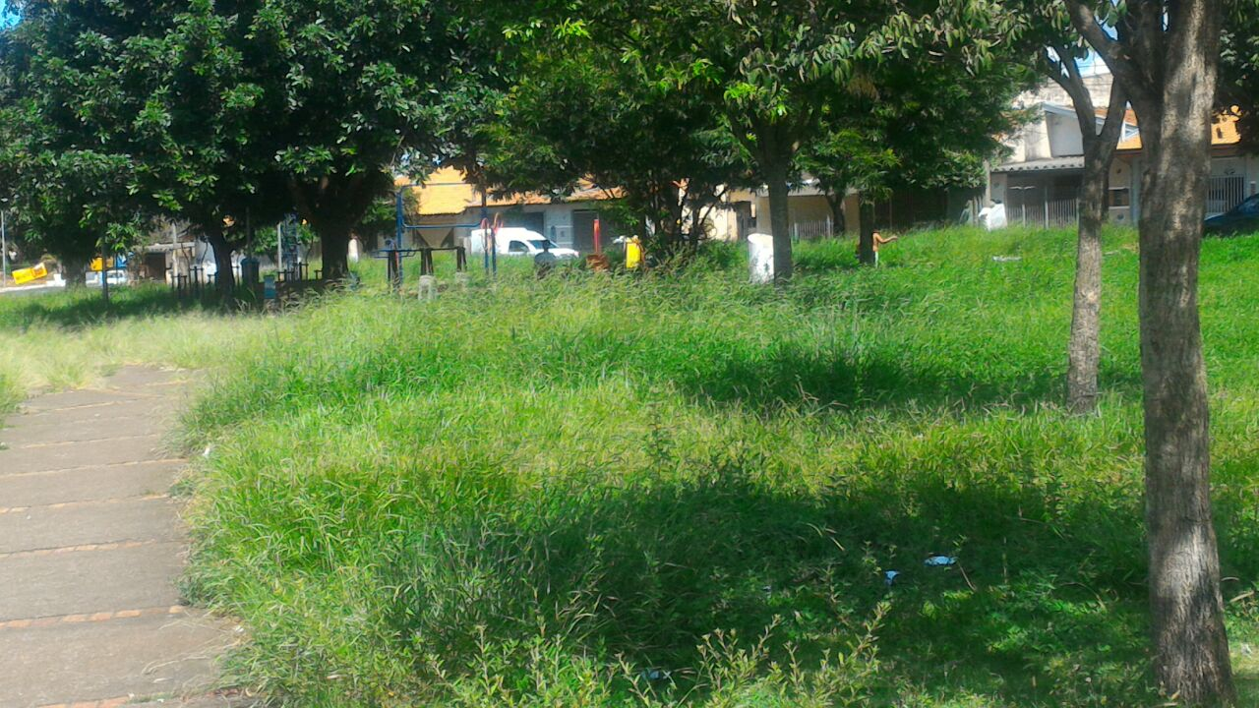

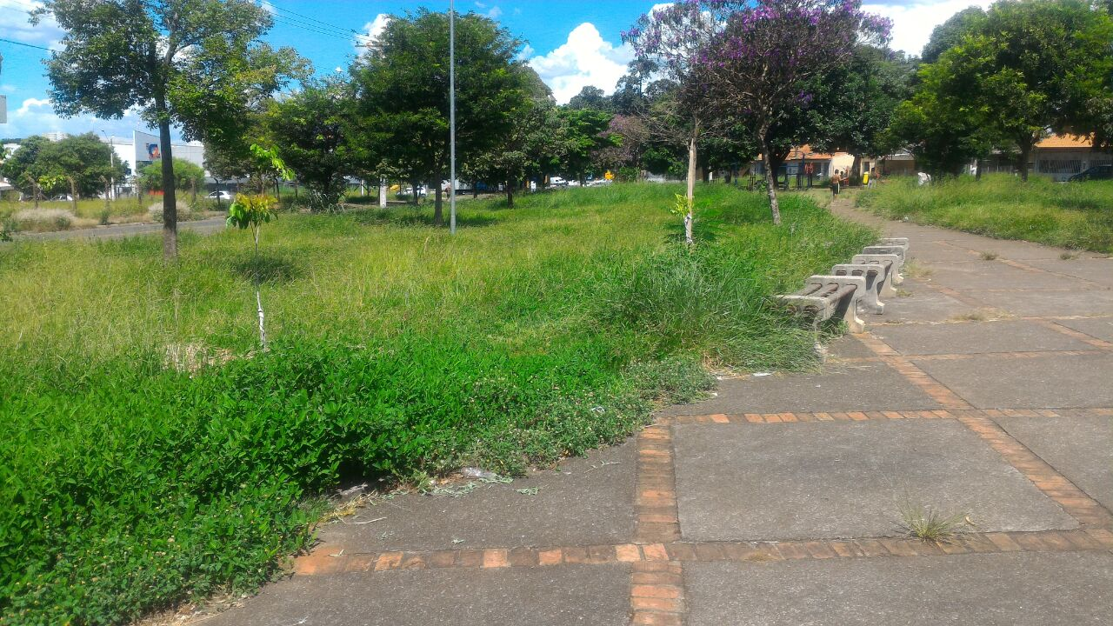

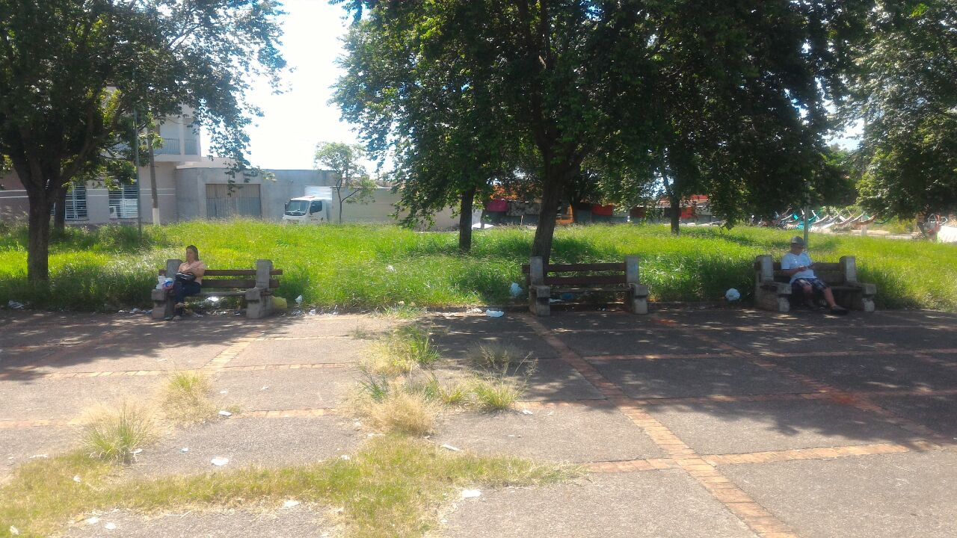

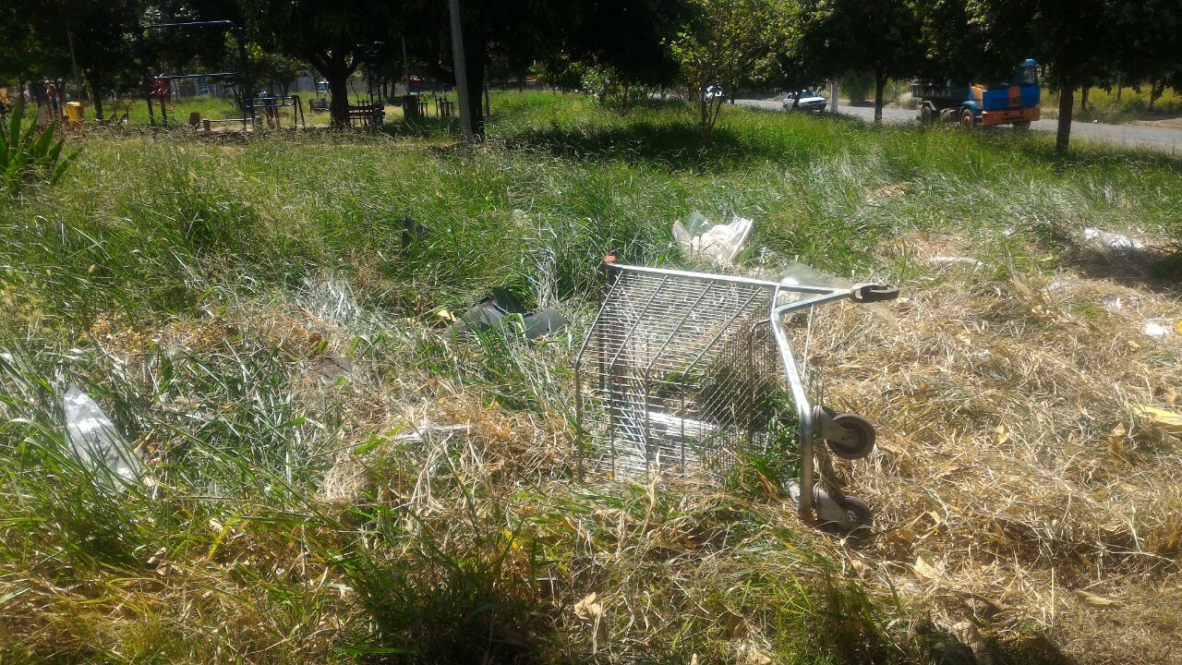

Conforme fotos acima, solicitamos a limpeza e roçagem da Praça pública localizada no endereço supracitado, haja vista o mato alto no local, o que vem trazendo transtornos aos munícipes que frequentam o local. Pedimos urgência no atendimento dessa indicação.

Plenário “Dr. Tancredo Neves”, em 20 de Fevereiro de 2.017.

JESUS VENDEDOR

-Vereador / Vice Presidente-

